***Тема. Пейзаж у художньому творі. Ознайомлення з життям і творчістю Т.Г.Шевченка. Ознайомлення з його віршами «Зоре моя вечірняя…», «Сонце заходить, гори чорніють». Порівняння віршів***

**Мета.** *Формувати поняття про пейзаж у художньому творі; ознайомити учнів із життям і творчістю Т.Г.Шевченка; формувати навички виразного читання; вчити аналізувати і порівнювати прочитані твори; розвивати мовлення, мислення, увагу, пам'ять учнів; збагачувати словниковий запас учнів; виховувати патріотичні почуття.*

**Обладнання**: *презентація, портрет Т.Г.Шевченка, книжка «Мені тринадцятий минало», «Кобзар для дітей», малюнки із зображенням картин української природи, картки зі словами для «блискавичного» читання, підручник «Літературне читання 2 клас» Науменко В.О., друкований зошит до підручника видавництва «Генеза».*

***Тип уроку:*** *урок розвитку критичного мислення.*

**Хід уроку**

**І. Організація класу**

Продзвенів уже дзвінок,

Всіх покликав на урок.

Тож за парти всі сідаємо,

Працювати починаємо.

**ІІ. Мотивація навчальної діяльності**

Психологічна розминка

− Сьогодні у мене гарний настрій, думки. Я люблю себе, своїх рідних, друзів, свою землю, свою Україну. Вона – єдина, вона – найкраща.

Ми будемо:

**У**важні

**Р**озумні

**О**рганізовані

**К**мітливі.

**ІІІ. Актуалізація знань учнів**

* ***Перевірка домашнього завдання.***
* ***Мовна розминка. Робота над скоромовкою***

*Летіла лелека, заклекотіла до лелеченят.*

Читання повільно пошепки, з прискоренням , швидко.

Читання скоромовки з різними почуттями (радісно, сумно, сердито, лагідно)

* ***Гра «Блискавичне читання»***

(Читання слів на картках дуже швидко)

Зоря, гора, вода, сонечко, верба, веселочка, поле, люди, Україна.

* ***«Мозковий штурм»***

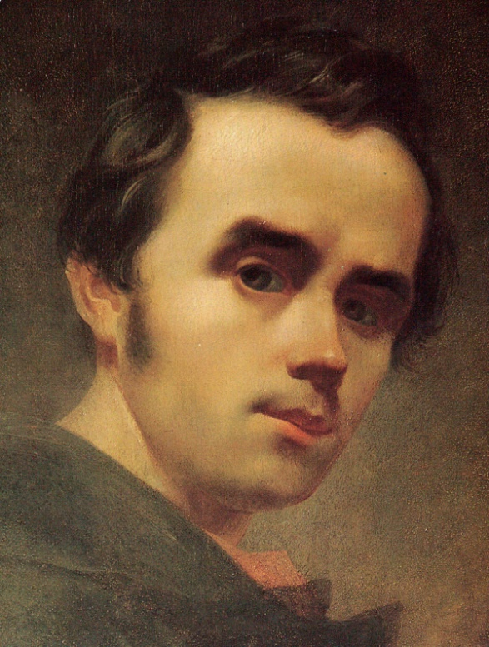− Хто такий Т.Г.Шевченка? Що ви про нього знаєте?

**ІV. Повідомлення теми і мети уроку**

− Сьогодні на уроці ми познайомимся з творчістю видатного українського письменника Т.Г.Шевченка.

*(портрета Т.Г.Шевченка)*

**V. Усвідомлення нового матеріалу**

* ***Самостійне читання*** напівголосно розповіді про Т.Г.Шевченка у підручнику с. 55.
* ***) Гра «Інтерв'ю» (робота в парах, кореспондент – респондент)***
* Коли народився Т.Г.Шевченко?
* Де він народився?
* Хто були його батьки?
* Що вмів робити малий Тарас?
* 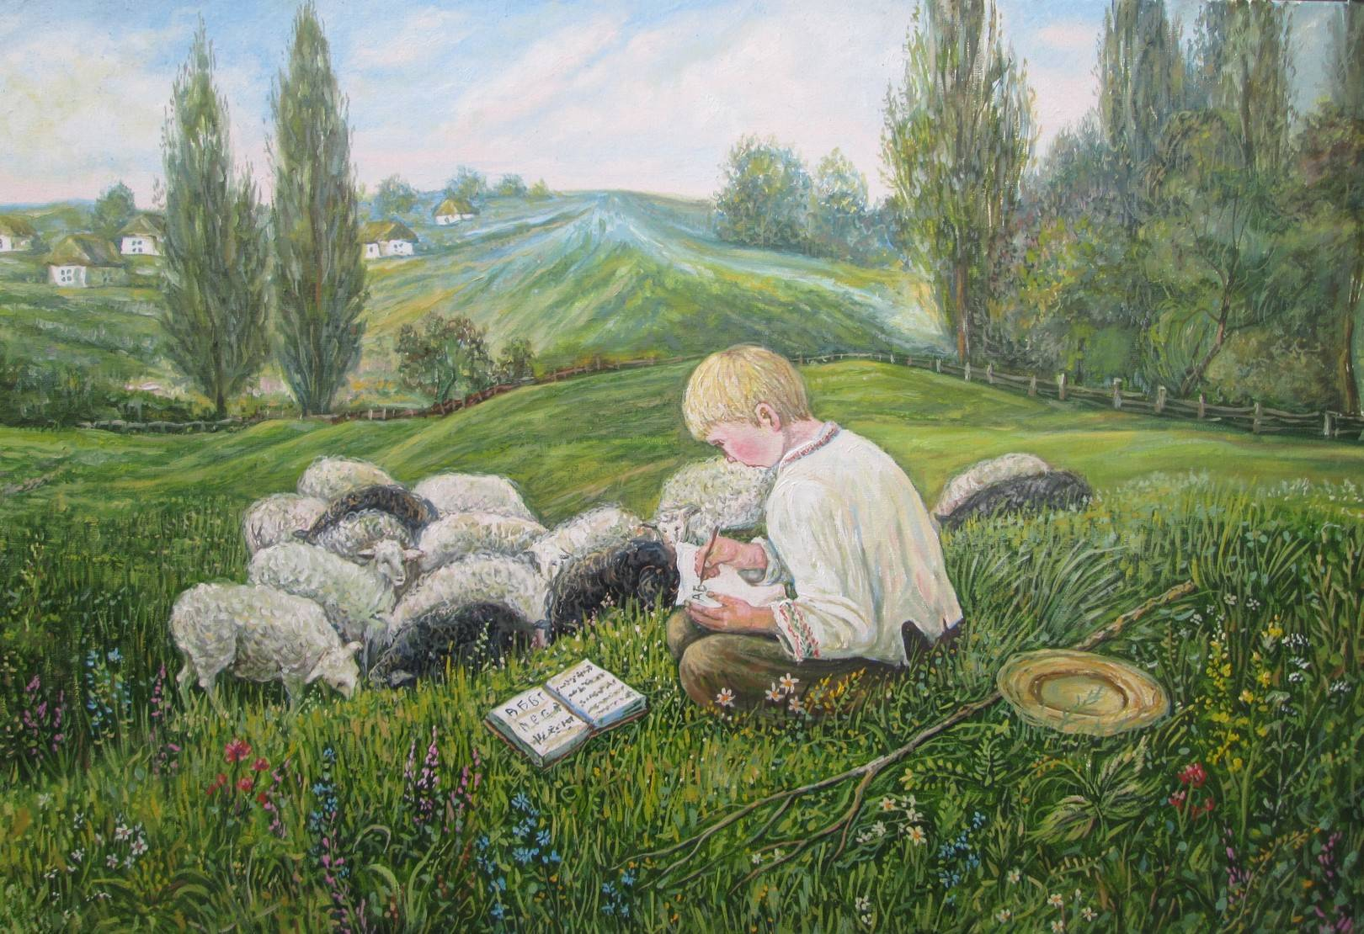***Розповідь учителя про тяжке життя Т.Г.Шевченка***

Страшний був тоді час.

Пани розкошували і жили у величезних маєтках, а працювали на них інші люди, їхні кріпаки. Пан свого кріпака міг покарати як завгодно, міг продати, наче якусь річ. Міг відібрати дітей від батьків і на мисливських собак виміняти. І нікому було поскаржитись. І от в бідній родині кріпаків Шевченків , народився хлопчик Тарас. Родина була велика, дітей багато, злидні страшні. У Тараса були старша сестра та брат — Катруся і Микита та молодші за нього — Йосип, Яринка і сліпенька сестричка Марійка. Батьки, як і всі селяни, повинні були на панщині працювати, себто на пана робити. З ранку до ночі вони й гнули спини на панському полі, у панських садах та городах. А вдома їхні діти лишались голодні, голі, босі.

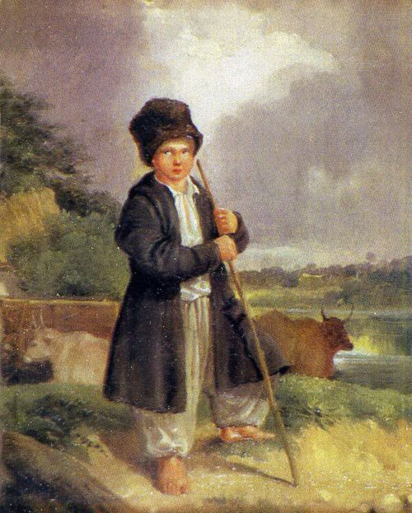

У Шевченків була дружна сім'я. Любили одне одного, жаліли. Зберуться усі ввечері після роботи, постелять у маленькому садочку коло хати рядно, посідають, вечеряють вкупі.

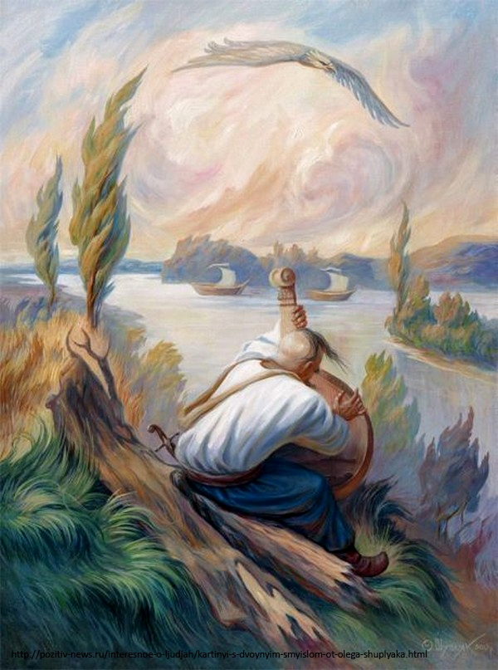Росте Тарас Шевченко. Батьки — на панщині, брат — десь пастушить, сестра на городі, а маленький Тарас — по бур’янах. Не любив хлопець сидіти в темній хаті, не любив сумних розмов про злидні, про горе. Все було тікає з хати до сонця, на простори. Чого-чого тільки він не наслухається — все про тих же панів: і як людей били, і як продавали людей, на собак міняли, засилали в Сибір, у москалі голили.

Тяжка доля дісталася і Тарасові. Батьки рано померли (мама померла коли Тарасові було 9 років, а тато помер коли хлопцеві було 11 років), і пішов хлопець поневірятися: пас гусей, овець, носив у школу воду, у дяка дрова рубав, дітей глядів. Та було в нього прагнення до малювання та складання віршів.

У тяжкій неволі

Ріс малий Тарас.

Він не вчився в школі,

Він ягнята пас.

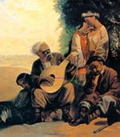Вмерли мама й тато...

Сирота — в дяка,

Тут була в хлоп’яти

Грамота гірка.

В пана — бусурмана

В Петербурзі дім.

Кріпаком у пана

Був Тарас у нім.

Хоче малювати,

Прагне він до знань,

Та за це багато

Зазнає знущань.

За ясну свободу,

Світле майбуття —

Він віддав народу

Все своє життя!

Поховано Тараса Григоровича Шевченка над Дніпром — на високій Чернечій горі, яку зараз називають Тарасовою.

Погляньте на виставку книжок Т.Г.Шевченка. Чи знаєте ви, чому саме «Кобзар» назвав свою збірку поет?

*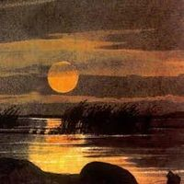Довідка:* Колись давно по Україні ходили старі, сліпі люди, які співали про тяжке життя людей та подвиги козаків. Співаючи, вони грали на кобзі ( показую ілюстрацію ) - стародавній музичний інструмент, схожий на бандуру. Їх називали кобзарями. Тарас Шевченко не грав на кобзі, не співав пісень по дорогах України. Але він дуже любив слухати пісні кобзарів.

* ***Методика «Передбачення»*** за назвою вірша та ілюстрацією у підручнику с.55.

Що зображено на малюнку? (пейзаж)

* ***Читання вчителем вірша «Зоре моя вечірняя…»***

*Словникова робота: сокорина( показати малюнок)*

* 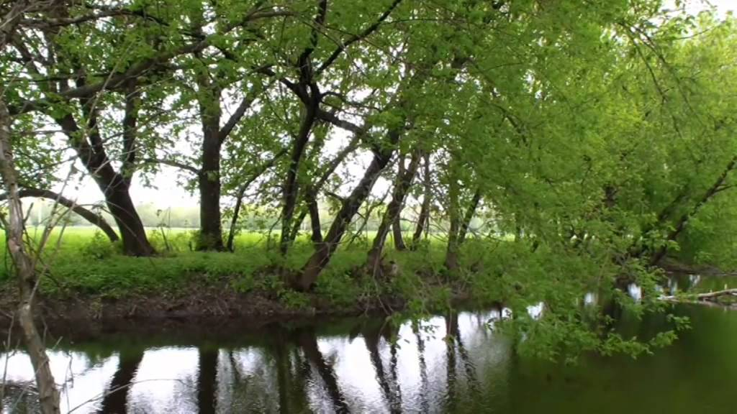***Самостійне читання учнями*** напівголосно, читання «ланцюжком».

**Фізкультхвилинка**

Встаньте, діти, посміхніться,

Землі нашій поклоніться

За щасливий день вчорашній

І до сонця потягніться,

В різні боки похиліться,

Веретеном покрутіться.

Раз присядьте. Два присядьте

І за парти тихо сядьте.

* 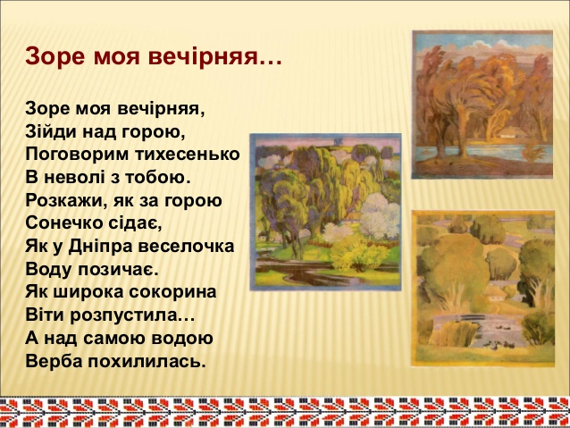***Робота над усвідомленням тексту. Вправа «Мікрофон»***
* Який пейзаж (картину природи) змальовує Т.Г.Шевченко у вірші?
* За чим журиться поет?
* Чому автор використовує таку форму слів: сонечко, веселочка, тихесенько?
* ***Виразне читання вірша «Сонце заходить, гори чорніють» підготовленим учнем.***

*Словникова робота: серцем лину*

* ***Гра «Оркестр».*** Читання вірша індивідуально і хором.

**VІ. Рефлексія**

***Вправа «Прес»***

Порівняння прочитаних творів. Чи подібні в них пейзажі? Поясни свою думку.

Я вважаю, що …

Тому що ….

Наприклад …

Отже …

**VІІ. Підсумок уроку**

***Вправа «Незакінчені речення»***

− Сьогоднішній урок навчив мене …

− Прочитані твори спонукають мене до …

− Найцікавішим завданням на сьогоднішньому уроці було …

***Домашнє завдання***. Навчитися виразно читати вірші «Зоре моя вечірнія …», «Сонце заходить …»